Приложение №1.1
к положению о реестре плановых спортивно-
оздоровительных туристских маршрутов по
территории Тюменской области

ПАСПОРТ МАРШРУТА

Название маршрута | Тюменская тропа 15,5 км (кольцевой)
Нитка маршрута | СОБ «Азимут» – вдоль р. Пышмы –  СОБ «Азимут»
Разработчик | ГАУ ДО ТО «ДТиС «Пионер» Солдатова А.Г.
Реестровый номер | 72.21.01.052
Дата составления | 23.06.2020 г.

ГОСТ Р 50681-2010 «Туристские услуги.
«проектирование туристских услуг»

Приложение №1.2
к положению о реестре плановых спортивно-
оздоровительных туристских маршрутов по
территории Тюменской области
Лист согласования
паспорта планового спортивно-оздоровительного туристского маршрута по
территории Тюменской области

№ | Наименование согласующей инстанции | Дата поступления на согласование | Для замечаний | Подпись, печать, дата визирования | Наименование должности, Ф.И.О. согласующего
1 | Департамент лесного комплекса Тюменской области
2 | Глава местного самоуправления Муниципального района
3 | Ответственная служба спасения Муниципального района
4 | Организация (разработавшая данный маршрут)
5 | РМКК ГАУ ДО ТО «ДТиС «Пионер»
6 | ГИМС Муниципального района(для водных походов)
7 | Департамент недропользования и экологии Тюменской области  (если маршрут проходит по ООПТ регионального значения ТО)

Приложение №1.3
к положению о реестре плановых спортивно-
оздоровительных туристских маршрутов по
территории Тюменской области

Нумерация маршрутов при внесении в Реестр
Для систематизации сквозной нумерации устанавливается следующий вариант ведения нумерации Реестра:
72 | 21 | 1 | 052
Субъект Российской Федерации | Муниципальные образования субъекта РФ | Вид туризма | Единый порядковый номер маршрута
1. Первая пара цифр указывает субъект РФ, на территории которого проложен либо начинается маршрут (регион 72 – Тюменская область).
2. Вторая пара цифр определяет муниципальное образование субъекта, где проложен (начинается) маршрут:
1. | Тюмень | 14. | Ишимский муниципальный район
2. | Тобольск | 15. | Казанский муниципальный район
3. | Ишим | 16. | Нижнетавдинский муниципальный р-н
4. | Заводоуковский Г.О. | 17. | Омутинский муниципальный район
5. | Ялуторовск | 18. | Сладковский муниципальный район
6. | Абатский муниципальный район | 19. | Сорокинский муниципальный район
7. | Армизонский муниципальный район | 20. | Тобольский муниципальный район
8. | Аромашевский муниципальный район | 21. | Тюменский муниципальный район
9. | Бердюжский муниципальный район | 22. | Уватский муниципальный район
10. | Вагайский муниципальный район | 23. | Упоровский муниципальный район
11. | Викуловский муниципальный район | 24. | Юргинский муниципальный район
12. | Голышмановский муниципальный район | 25. | Ялуторовский муниципальный район
13. | Исетский муниципальный район | 26. | Ярковскиймуниципальный район

3. Одна цифра классифицирует по виду туризма:
1. | Пешеходный | 7. | Спелео
2. | Лыжный | 8. | Парусный
3. | Горный | 9. | Конный
4. | Водный | 10. | Комбинированный
5. | Велосипедный | 11. | Для людей с ОВЗ
6. | Авто-, мото - | 12. | Другой

4. Последние три цифры - единая сквозная нумерация разработанных и внесенных в реестр маршрутов.

Пример: В соответствии с предложенной нумерацией, первый пеший маршрут, проходящий на территории Тюменского района, будет иметь реестровый номер: 72.21.1.001

Приложение №1.4
к положению о реестре плановых спортивно-
оздоровительных туристских маршрутов по
территории Тюменской области
Паспорт маршрута
1. Справочные данные маршрута:

Страна, республика, край, область, район (место проведения) | Россия, Тюменская область, Тюменский район, с. Онохино
Название маршрута | Тюменская тропа 16 км (кольцевой)
Маршрут разработан (организация-адрес, разработчик-Ф.И.О., должность, телефон. | ГАУ ДО ТО «ДТиС «Пионер», г. Тюмень, ул. Перекопская, 34.  Гайнуллин Тимур Талгатович, тренер-преподаватель
Нитка маршрута | СОБ «Азимут» – вдоль р. Пышмы – СОБ «Азимут»
Период работы маршрута, благоприятные, рекомендуемые сроки проведения похода, действующие ограничения сроков | Всесезонно
Начало тура и пути подъезда | СОБ «Азимут» (находится в 30 км по Червишевскому тракту от г. Тюмени). На автомобиле, рейсовом автобусе №117, 317 (до с. Онохино, далее пешком до места старта 15-20 мин.)
Характеристика маршрута | Вид туризма | Протяженность в км. | Продолжительность дней | Средство передвижения | Категория сложности | Количество инструкторов
Характеристика маршрута | Пеший,  Лыжный,  Велосипедный | 15,5 | 1 | Пешком,  на лыжах,  на велосипеде | Некатегорийный | 1 инструктор на каждые10 участников
Особенности | Маршрут проходит по территории  памятника природы регионального значения  «Припышминский бор».
Необходимый опыт туристов | Без опыта.
Меры по обеспечению безопасности | Аварийные выходы с маршрута: с. Онохино, СОБ «Азимут»  Потенциально опасные участки: заболоченная местность  Препятствия, явления на маршруте: заболоченность, завалы, высокая трава  Спец. снаряжение: не требуется.  Орг. мероприятия: собеседование с участниками маршрута о знании инструкции по безопасности на маршруте, правила поведения в пожароопасный период в лесу.
Необходимое снаряжение (личное) | Рюкзак 40-60 литров  Поппер  КЛМН (кружка, ложка, миска, нож)  Налобный фонарик (с запасными батарейками)  Личная аптечка  Средства от насекомых/солнцезащитный крем  Комплект одежды для активного движения (по погоде)  Спортивная обувь (по погоде)  Велосипед  Лыжи (палки, ботинки)
Характеристика питания на маршруте | Сухой паек или приготовление пищи на костре
Оптимальное количество участников | 10-30 человек.
Краткое описание маршрута (цели, задачи, на что направлен поход, что изучат или узнают участники, указать достопримечательности) | Маршрут проходит по территории памятника природы регионального значения «Припышминский бор» с целью учебно-тренировочных занятий, оздоровления и знакомства с природой родного края. Часть пути пролегает вдоль реки Пышмы (в переводе с мансийского «тихая»). Достопримечательностей на маршруте не много: «смолянуха», следы подсочки на соснах (способы добычи смолы), огромная сосна «три богатыря», можжевеловая роща. Иногда можно увидеть животных и птиц: утку, дятла, бурундука, косулю, зайца.

2. Подробный план прохождения маршрута похода:

День пути | Участки маршрута | Км | Способ передвижения
1 | СОБ «Азимут» – просека (высокая трава, заболоченная местность) | 1,5
 | Просека (высокая трава, заболоченная местность) – грунтовая дорога по лесу | 4 | Пешеходный, велосипедный, лыжный
 | Грунтовая дорога по лесу – вдоль реки Пышмы | 3,5 | Пешеходный, велосипедный, лыжный
 | Вдоль реки Пышмы – СОБ «Азимут» | 6,5 | Пешеходный, велосипедный, лыжный
 | Итого активными способами передвижения | 15,5

Схема маршрута похода (Приложение 1)
Условные обозначения:
 | Маршрут похода |  | Направление движения
 | Старт |  | Ориентиры
3.Краткая характеристика маршрута похода
3.1. Описание сложных участков маршрута похода: широкая грунтовая дорога от СОБ «Азимут» ведет на северо-восток, примерно через 1,5 км нужно свернуть направо с основной дороги на просеку. В летнее время года по просеке передвигаться достаточно тяжело, высокая трава и легко заболоченная местность. В период паводка и сильных дождей на данном участке поднимается вода, он становиться труднопроходимым. Зимой наоборот – легко передвигаться на лыжах. Через 4 км, нужно свернуть с просеки на грунтовую дорогу, по пути попадаются хорошие места для отдыха или стоянки. В дождливое время часть дороги подтапливает, образуются огромные лужи, если вы двигаетесь на велосипеде, то приходиться обносить через лес. Начало движения вдоль реки Пышмы – преимущественно высокая трава и низина, далее дорога идет мимо залива Тахтым и переходит в сосновый бор. На протяжении маршрута могут встречаться завалы и упавшие деревья на дорогу.

3.2. Сведения о климате в районе маршрута похода:

Сведения | Январь | Февраль | Март | Апрель | Май | Июнь | Июль | Август | Сентябрь | Октябрь | Ноябрь | Декабрь
Температура (ср. максимум / ср. минимум) | -12/-20 | -8/-19 | 0/-11 | 10/-1 | 18/5 | 23/11 | 24/13 | 21/11 | 15/5 | 6/-1 | -3/-11 | -9/-17
Скорость ветра, м/с (ср. значение) | 2,4 | 2,4 | 2,6 | 2,8 | 3,29 | 3,11 | 3,06 | 3,16 | 3,31 | 3,25 | 2,5 | 2,5
Количество осадков (ср. значение, мм) | 22 | 15,7 | 18,4 | 24,6 | 39,6 | 59,7 | 93,1 | 56,5 | 49,2 | 37,6 | 33,3 | 25,4

3.3. Возможные стихийные явления и действия группы при их возникновении:
- Высокая температура (жара) может привести к перегреву или тепловому удару. Находясь в грозу на открытом месте, лучше лечь, или присесть в яму или канаву.
- При любом дожде участникам необходимо надеть дождевики.
- В сильный мороз и ветер лицо нужно прикрывать балаклавой, маской, шарфом.
- Метель, сильный снегопад с ветром затрудняющий видимость. Необходимо соблюдать следующие правила. Идти желательно через лес, по дороге, просеке. Во время движения чаще осматривать друг друга: не побелел ли нос, щеки.
3.4. Благоустройство маршрута похода (маркировка, места ночлегов и укрытий, благоустройство трассы): на части маршрута, когда движение начинается вдоль Пышмы и залива Тахтым до СОБ «Азимут» присутствует маркировка на деревьях – белый ромб с голубым кругом в центре. ВНИМАНИЕ НЕ ПУТАТЬ НАПРАВЛЕНИЕ! Движение по маршруту – направо. При повороте налево данная маркировка ведёт в п. Винзили. После просеки есть хорошие места для стоянки. На большей части маршрута – грунтовая дорога.

3.5. Обзорная карта района похода с нанесенным на ней маршрутом, его запасными вариантами, обозначенными направлениями движения, местами ночлегов, препятствиями и ориентирами, местами съемок основных фотографий. Карту дополняют эскизами (кронами) наиболее сложных участков похода с указанием путей их преодоления.

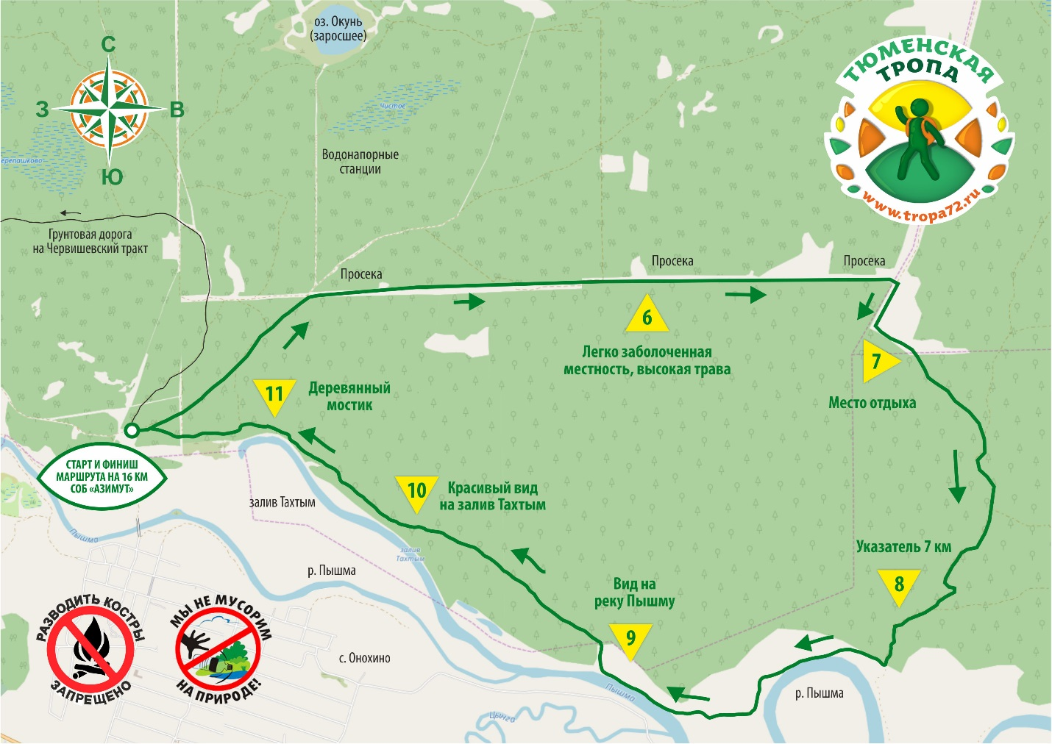

4. Топографическая картосхема похода.

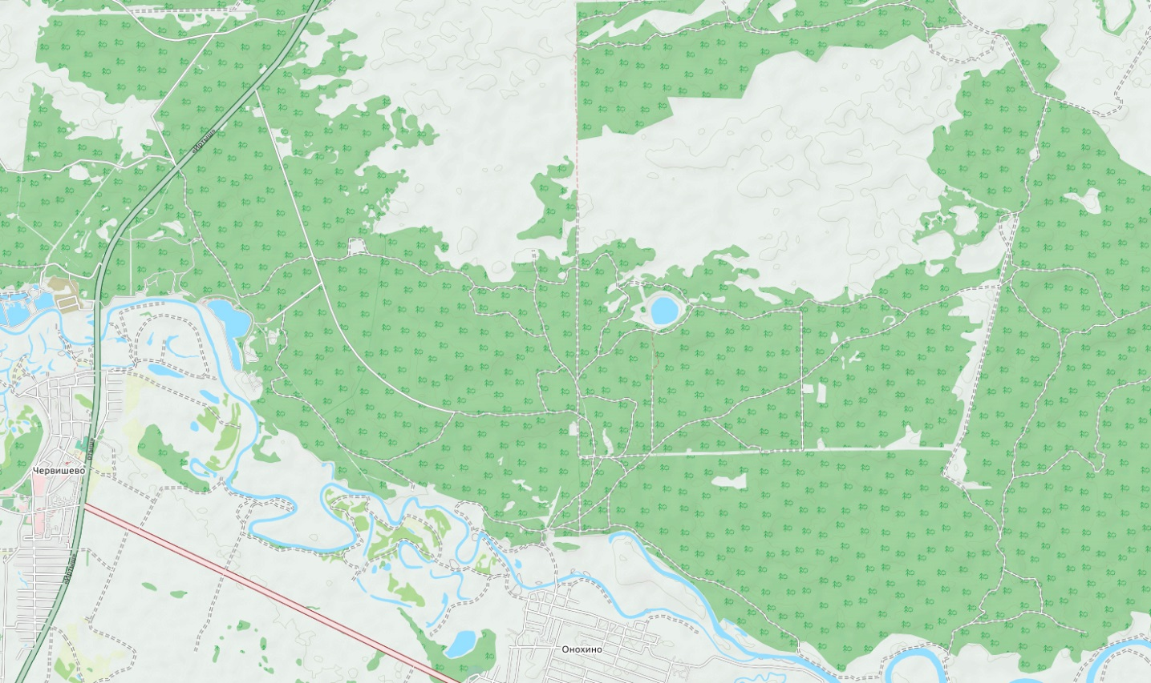

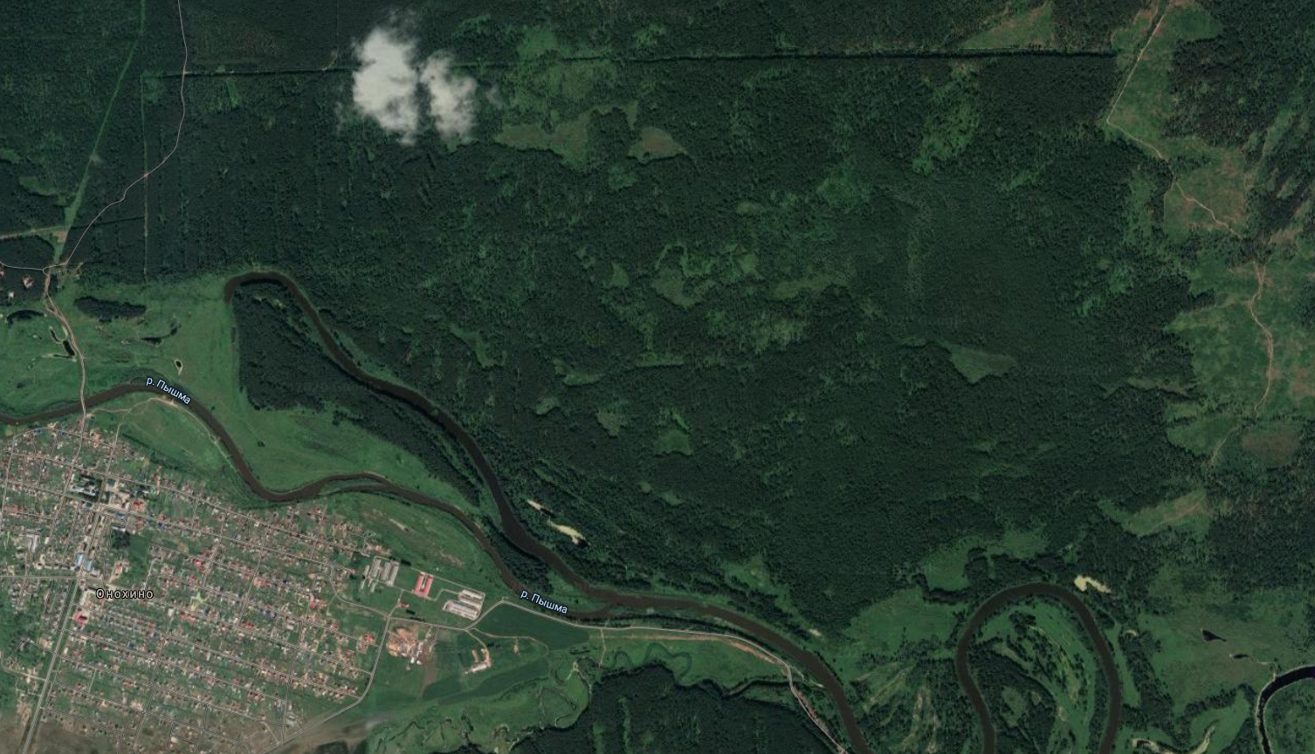

5. Справочная информация об объектах культурно-исторического наследия, музеях, памятниках, расположенных по пути следования.
Тюменский памятник природы "Припышминские боры" образован в 2000 году распоряжением администрации Тюменской области. Располагается на левом берегу реки Пышма примерно между п. Винзили и с. Онохино, площадь 315,7 га. Преобладает хвойная растительность: сосновый бор; встречаются также смешанные леса, и болота.
На многих соснах есть «разрезы» - это следы от хозяйственной деятельности человека, а именно добычи смолы способом «подсочка». В Припышминском бору почти все сосны старше 40 лет отмечены таким знаком. Примерно до середины 70-х годов прошлого века подсочка велась повсеместно. Из добытой смолы (живицы) изготавливали канифоль и скипидар.
Сосна «Три богатыря», её возраст составляет примерно 235 лет. Это примерно столько же лет, сколько селу Онохино, в окресностях которого произрастает дерево. Село Онохино основано в 1781 году.
«Смолянуха» - смоляная яма. «Смолу гонят в печах или крытых ямах, из колоти и коренника: по просышке сосновых пней и корней, их колют, и стойком укладывают, в несколько рядов, по лубкам, которыми устлана яма на овраге, с подкопом; на дне ямы сквозная дыра, под которую подставлена бочка. Смоляная колоть устанавливается выше ямы, выводится холмом, обваливается щепами и зажигается; когда щепа хорошо разгорится, то вся куча обваливается землей, и смола, от жару, вытапливается и стекает в бочку» - толковый словарь В. Даля.

6. Основные фотографии с маршрута.

